**Thông tin chung:**

* [Xã/Phường: (Option)]
* [Thôn/Ấp: (Option)]
* **[Loại đối tượng: (Option)]**
* [Chi tiết loại đối tượng: (Option)]
* **[Họ tên:]**
* **[Ngày, tháng, năm sinh (có thể nhập ngày, tháng hoặc ko, vì có người ko có thông tin về ngày, tháng sinh)]**
* [Giới tính: (Option)]
* [Dân tộc: (Option)]
* [CMTND, Ngày cấp, nơi cấp]
* **[Nguyên quán, trú quán (tự động điền vào từ địa chỉ, xã phường nhưng để người nhập có thể gõ vào. Ví dụ: Tổ 1, Xã A, Huyện B, Tỉnh C)]**
* [Bảo hiểm y tế: (Option Có/không)]
* **Mức trợ cấp: lấy ra từ loại đối tượng (lấy hệ số từ bảng loại đt * mức trợ cấp cơ bản lấy ra từ bảng DM_Thiết lập chung)**

**Nếu là hộ nghèo thì Mức trợ cấp = hệ số * mức trợ cấp cho người nghèo (từ DM_ThietLapChung)**

* **[Ngày hưởng : datetime]**
* [Thuộc hộ nghèo hay ko : (Option Có/ không)]
* [Có bị khuyết tật không : (Option Có/Không)]
* [Dạng khuyết tật : (Option)]
* [Mức độ khuyết tật : (Option)]
* [Số QĐ (Text)]
* [Ngày QĐ (Datetime)]
* [Ghi chú (text)]

**Thông tin thêm cho từng loại:**

Loại 1:

* Thông tin cha (text)
* Thông tin mẹ (text)

Loại 3 (thông tin con của ĐT (có thể có 1 hoặc nhiều con với thông tin giống nhau))

* Họ tên
* Ngày sinh, tháng sinh, năm sinh (ngày, tháng có thể ko có)
* Giới tính : (Option)
* Nơi ở hiện nay (text)
* Tình trạng đi học (text)

Loại 4:

* Trình trạng hôn nhân (Option)
* Thông tin thêm

Loại 5:

* Khả năng phục vụ bản thân (option)
* Người chăm sóc (text)

Form design:

1. Login

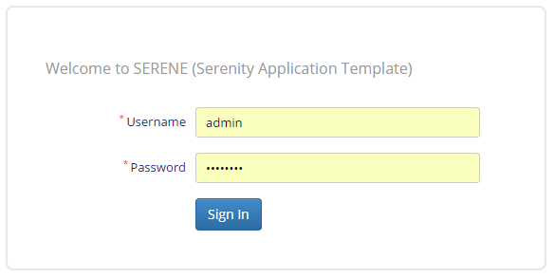

Phân quyền theo 3 cấp: tỉnh, huyện xã

Xã: chỉ nhập, sửa, xóa đt khi chưa được duyệt, xem danh sách đt xã của mình

Huyện: nhập, sửa, xóa, tạo biến động, in qđ, danh sách, tổng hợp trên địa phương của mình

1. Default: tạm thời chưa nghĩ ra để làm j, nhưng chắc để hiển thị 1 số cái thông tin, biểu đồ

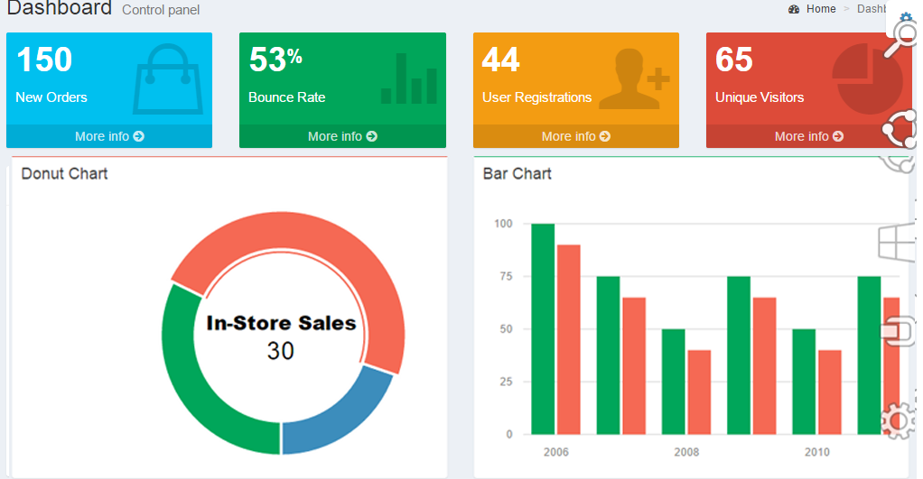

1. Thông tin về đối tượng

Hiển thị: Tên, ngày sinh, Địa chỉ, Loại đối tượng, số tiền, ngày hưởng



1. Chi tiết đối tượng (popup form)



1. Nhập dữ liệu từ file excel

File mẫu có sẵn  Đọc dữ liệu hiển thị lên màn hình → chọn đối tượng cần thêm vào bằng checkbox (defaut check all) → insert into database

1. Lịch sử biến động

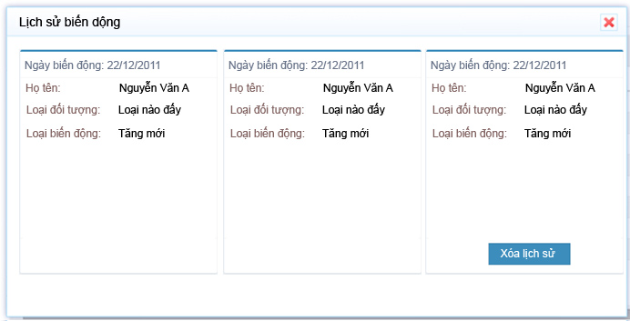

1. Tạo biến động

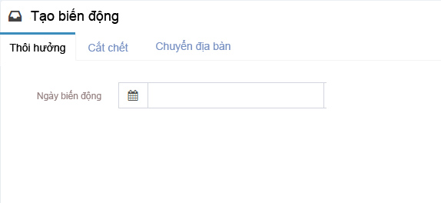

1. In các QĐ

Chọn loại QĐ cần in ở form detail đối tượng → Preview thông tin trước → in QĐ

1. Báo cáo

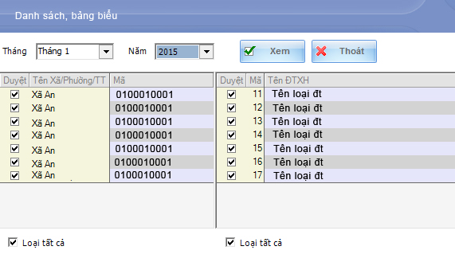

1. Tổng hợp